**5.11第2次会议**

**Meeting Information**

|  |  |
| --- | --- |
| **Date** | 2023.5.11 |
| **Location** | 线上 |
| **Topic** | 数据库设计文档任务布置 |
| **Attendees** | 全体成员 |
| **Recommended Articles** |  |

**一次作业：**

在**5.25日（周四）24:00前**提交系统的数据库设计文档并在Oracle中创建好数据库，依照“数据库设计文档模板.doc”的形式写文档，联系助教，让助教到服务器上组长的文件夹中收。

提交形式为doc或docx文档，包括每个表的设计及数据库的关系图。每个表的设计以表1的形式。

表1 student表的设计

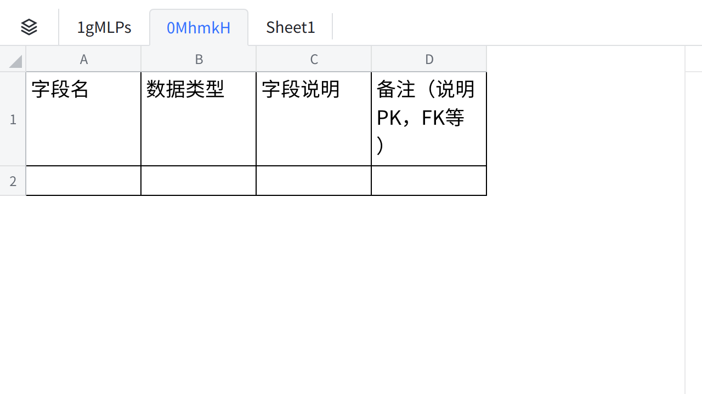

**点击图片可查看完整电子表格**

**Agenda**

**Agenda 1：数据库设计文档**

**ddl1:5.14(本周日)24:00**

1. 完成第一部分数据需求
2. 第二部分2.1.1实体的介绍，且要求起好英文名称写在旁边，

目的:统一确定实体集属性、方便画E-R图

**ddl2:5.19(下周五)24:00**

1. 完成2.1.2中联系的简要介绍，且要求起好英文名称写在旁边，
2. 完成2.2模块中模块E-R图。

要求：使用亿图图示完成，字体：**宋体，10号**，模板如下：

https://www.edrawmax.cn/online/app.html?y0/KUjV2KS82MjczNDe0NDZQNXILSC0qzs9LzAEyPVJzcvI9UhNzSjJ0XYNUXU1VLZ1UnVz1UlNSKgA=

* 每个小组完成E-R图后，将在线文档链接发到群里并@我，我来汇总总图
* 如果有画E-R图时用到别的组负责的实体，可以只写名称，不用把属性列出；
* 如果用到了没有被列出的实体，及时联系我沟通

1. 为实体、联系设计数据库表，要写文本的表格，且要求**在starUML的E-R diagram中画出**！！

因为这个软件对数据库表中的属性，可以标注属性的变量种类，是否是主码，是否是外码及其引用了哪个表等，比较方便

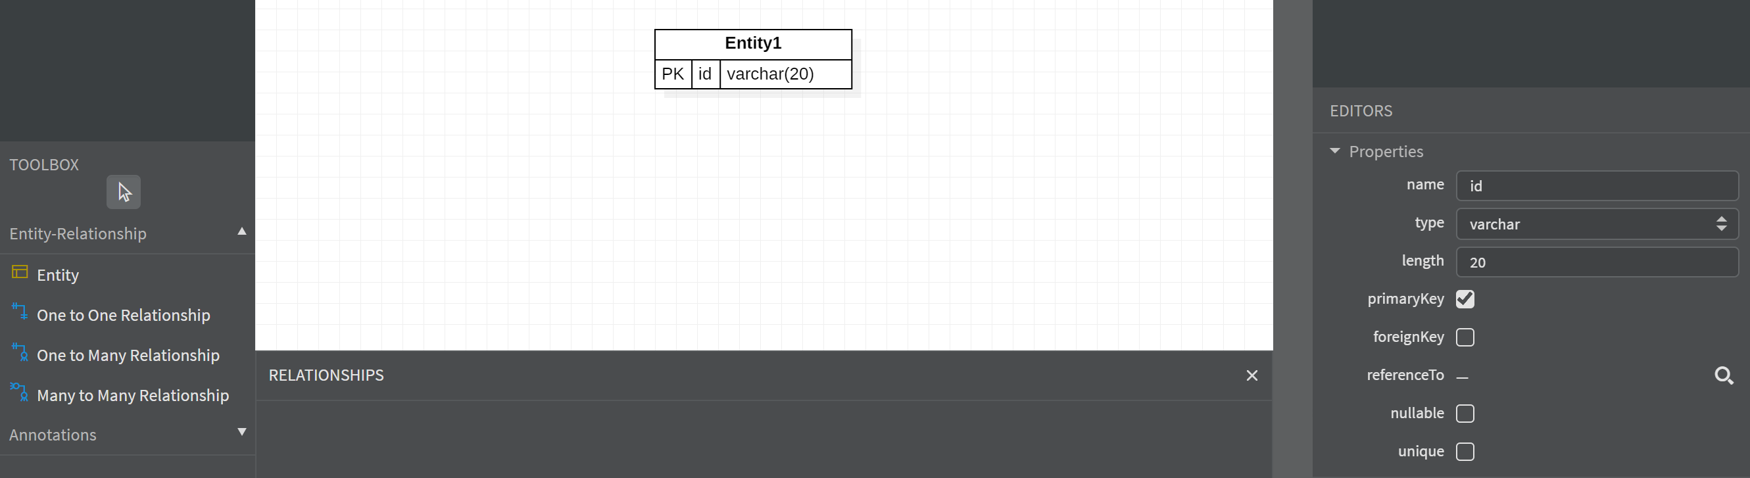

这种模型的范例：

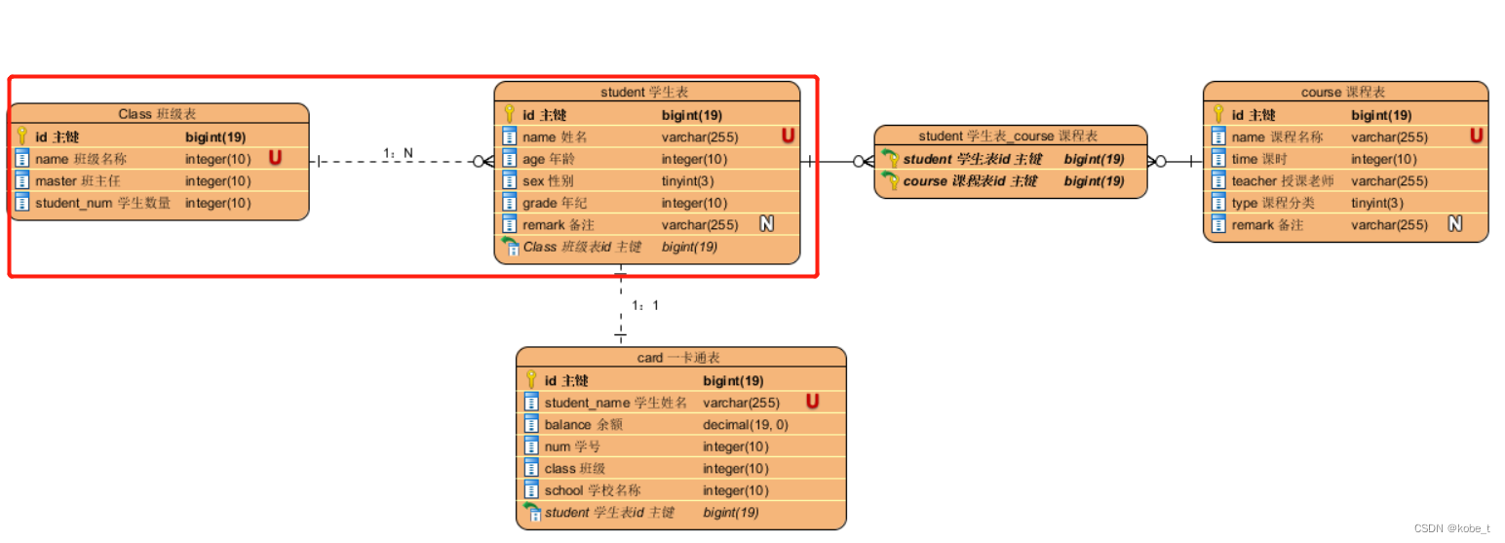

* 每个小组完成本部分数据库关系图后，将mdj文件发到群里并@我，我来汇总总图
* 如果有画图时用到别的组负责的数据库表，可以只写名称，不用把属性列出；（比如肯定很多和User是多对一关系，此时可以只列其名称和其主码（UserId），不必写全属性）

大家注意参考学长的文档哦

**Agenda 2：github**

大家把github账号发我，我邀请大家协作。

https://github.com/guangnianyuji/HelloHealth-DatabaseProject

下载图形化界面 了解add commit push fetch merge

安排同学完成上传文档kr aq yf jy